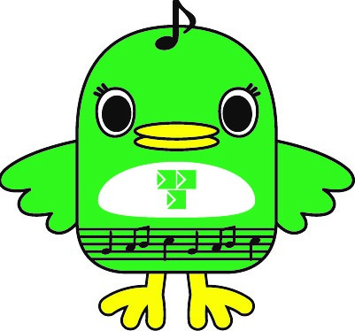

補聴器の購入費を助成します

（令和７年７月受付開始）

ナラシド♪

習志野市では聴力機能の低下により日常生活に支障が生じている

高齢者の方々に対し、補聴器の購入に要した費用の一部を助成します。

**【対象者】**下記１～４の要件に該当する方

1. 補聴器購入日において、習志野市に住民票があり、現に居住している

６５歳以上の方

２．聴覚障害の身体障害者手帳の交付を受けていない方

（申請中の方は助成対象外です）

３．医師により補聴器の使用が必要と認められた方

４．市町村民税が非課税の方

**【助成内容】**

２０，０００円を上限として、１人１回限りです。

※令和７年７月以降の補聴器購入が助成の対象です。

※片耳、両耳問わず上限は２０，０００円です。

※助成対象は、医療機器認定を受けている補聴器本体購入費のみです。

（集音機・附属品購入費・修理費用等は対象外です）

【問い合わせ先】

習志野市　健康福祉部　高齢者支援課

　　　　　　　　　　　　　　〒275-8601千葉県習志野市鷺沼2－1－1

　　　　　　　　　　　　　　　　TEL 047-453-9225

　　　 FAX　047-453-9309

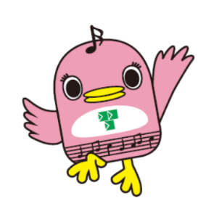

手続きの流れ

ソラシノ（16分音符）

**１　市に相談する**

習志野市役所　高齢者支援課までご相談ください。

ご相談いただき、申請対象となる方については、高齢者支援課より申請書類を

お渡しします。

**２　耳鼻咽喉科を受診する**

耳鼻咽喉科を受診し、医師の証明書（市指定様式）の交付を受けてください。

※受診料、検査料、証明書の作成料は自己負担となります。

**３　補聴器を購入する**

購入時には、必ず領収書等、補聴器を購入したことがわかる書類を受け取ってください。

※領収書等には、購入日、購入額、購入者氏名、購入品目、店舗名が明記されているか確認してください。

**４　市に申請する**

次の３点を高齢者支援課までご提出ください。（郵送可）

1. 習志野市高齢者補聴器購入費用助成申請書（第１号様式）
2. 医師が発行した証明書（第２号様式）
3. 領収書等原本

（補聴器購入費用を支払ったことを証しており、購入日、購入者氏名、購入額及び購入品目が記載されている書類）

※当該年１月１日現在、市外に住民票があった方は、前住所地の非課税証明書の提出が必要です。

※申請書の提出期限は、補聴器を購入した日の翌日から翌年３月３１日までとなります。

**５　決定通知が届き、助成金が振り込まれる**

申請書の確認後、高齢者支援課より決定通知書を送付します。

その後、ご指定の口座に助成金をお振込みします。

※助成金は１か月から２か月程でお振込みします。